高等数学A(I) 期中练习题
一、填空题
1、函数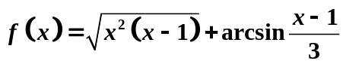的定义域为 ；
2、当k 为 时，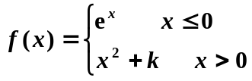在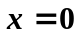处连续；
3、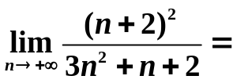 ；
- 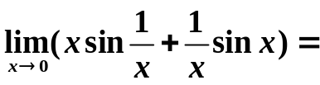 ；
5、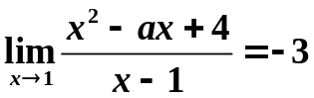，则a= ；
6、设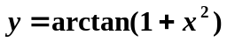，则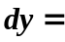 ；
7、曲线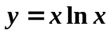在点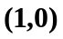处的切线方程是 ；
8、函数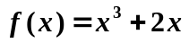在区间[0，1]上满足拉格朗日中值定理的点ξ是 .

二、求下列极限
- 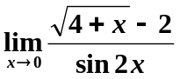 ；

2、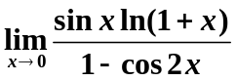；
3、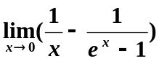；
4、求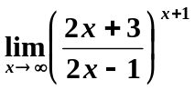.
三、计算题
1、设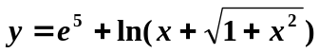，求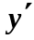;
2、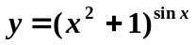，求;
3、求由方程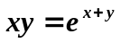所确定的隐函数的导数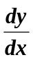;
4、方程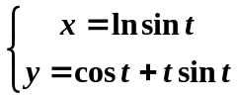确定为的函数，求与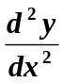.

四、求出函数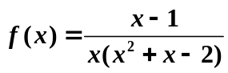的间断点，并判断其类型（说明理由）.
五、设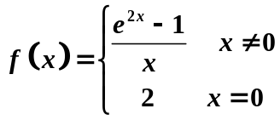，讨论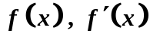在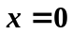处的连续性.
六 、证明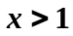时，

